沁阳一中高一生物试卷
一，选择题(25×2=50分)
1．孟德尔的遗传规律只能适用于哪种生物 ( )
A．噬菌体 B．乳酸菌 C．酵母菌 D．蓝藻
2、水稻的基因型为Aa，自交后代中的纯合体占总数的( )
A．25% B．50% C．75% D．100%
3、．一对夫妻都正常，他们的父母也正常，妻子的弟弟是色盲。请你预测，他们的儿子是色盲的几率是( )
A．1 B．1／2 C．1/4 D．1／8
4、家兔的毛色黑色（A）对褐色（a）为显性。要判断一只黑毛兔的遗传因子组成的方法，选用与它交配的兔最好是( )
A．纯种黑毛兔 B．褐毛兔 C．杂种黑毛兔 D．前3项
5、用矮杆晚熟（ddEE）水稻和高杆早熟（DDee） 水稻杂交，这两对遗传因子自由组合。如果希望达到200珠矮杆早熟纯种水稻，那么F2 在理论上要有（ ）
A．800株 B．1000株 C．1600株 D．3200株
6、在减数分裂过程中，由于偶然因素，果蝇的一对性染色体没有分开，由此产生的不正常的卵细胞中的染色体数目为( )
A．3＋XY B．3＋X或3＋Y C．3或3＋XY D．3或3＋XX
7．下列关于减数分裂的叙述，正确的是( )
①、减数分裂包括两次连续的细胞分裂 ②、在次级精母细胞中存在同源染色体
③、着丝点在第一次分裂后期一分为二 ④、减数分裂结果是染色体数减半，DNA数不变
⑤、同源染色体分离，导致染色体数目减半 ⑥、联会后染色体复制，形成四分体
⑦、染色体数目减半发生在第二次分裂的末期。
A．①②③ B．④⑤⑥ C．①⑤ D．⑥⑦
8．下图为某家系遗传病的遗传图解，该病不可能是( )
A．常染色体显性遗传病 B．常染色体隐性遗传病
C．X染色体隐性遗传病 D．X染色体显性遗传病
9．DNA分子的一条单链中(A＋G)/(T＋C)＝0.5，则另一条链和整个分子中上述比例分别等于( )
A．2和1 B．0.5和0.5 C．0.5和1 D．1和1
10．一动物的精原细胞进行减数分裂可形成4个四分体，则次级精母细胞在减数第二次分裂后期的染色体、染色单体和DNA分子数分别是( )
A．4，8，8 B．2，4，8 C．8，16，16 D．8，0，8
11．在肺炎双球菌转化实验中，将R型活细菌与加热杀死的S型细菌混合后，注射到小鼠体内，能在小鼠体内出现的细菌类型有( )
①有毒R型 ②无毒R型 ③有毒S型 ④无毒S型
A．①④ B．②③ C．③ D．①③
12.基因型为AaBbCc 的一个初级卵母细胞，经过减数分裂形成的卵细胞类型有( )
A．1种 B．2种 C．8种 D．16种
13．减数分裂和受精作用对于维持每种生物前后代体细胞中染色体数目的恒定性具有十分重要的意义，原因是 ( )
A．减数分裂使配子中染色体数目减半，受精作用使合子中染色体数目恢复
B．后代具有更大的生活力和变异性
C．减数分裂过程中有染色体的交叉互换
D．受精作用进行时，精子只有头部进入卵细胞内
14、某DNA分子中，碱基A和T之和，占全部碱基的42%，若其中一条单链中，含胞嘧啶24%，则该链的互补链中，胞嘧啶占( )
A.12％ B.24% C.26% D.34%
15、如果用¹⁵N、³²P、³⁵S标记噬菌体后，让其侵染细菌，在产生的子代噬菌体的组成成分中，能找到的放射性元素为( )
A.外壳中找到15N和35S B.在DNA中找到15N和32P
C. 在外壳中找到15N D.在DNA中找到15N、32P和35S
16.某DNA分子的两条链均带有同位素15N标记，在含有14N核苷酸的试管中以该DNA为模板进行复制实验，复制2次后，试管中带有同位素15N标记的DNA分子占（ ）
A.1/2 B. 1/3 C. 1/6 D. 1/8
17.关于红绿色盲的叙述中，不正确的是（ ）
A色盲是X染色体上的隐形遗传病 B男性色盲基因来自母亲
C色盲遗传不符合基因的分离定律 D只要母亲患病，儿子就全患病
18．具有100个碱基对的一个DNA分子区段，内含40个T，如果连续复制两次，则需要游离的胞嘧啶脱氧核苷酸（ ）
A 60个 B 80个 C 120个 D 180个
19.下列关于基因和染色体关系的叙述，错误的是：（ ）
A、染色体是基因的主要载体 B、基因在染色体上呈线性排列
C、一条染色体上有多个基因 D、染色体就是由基因组成的
20.下列关于X染色体上的显性基因决定的人类遗传病的说法，正确的是（ ）
A患者双亲必有一方是患者，人群中的患者女性对于男性
B、男性患者的后代中，子女各有1/2患病
C、女性患者的后代中，女儿都患病，儿子都正常
D表现正常的夫妇，染色体上也可能携带致病基因
21．为研究噬菌体侵染细菌的详细过程，应选择同位素标记的方案是( )
A．用¹⁴C或³H培养噬菌体，再去侵染细菌
B．用¹⁸O或¹⁵N培养噬菌体，再去侵染细菌
C．将一组噬菌体用³²P和³⁵S标记
D．一组用³²P标记DNA，另一组用³⁵S标记蛋白质外壳
22．下列制作的DNA双螺旋结构模型中，连接正确的是（ ）
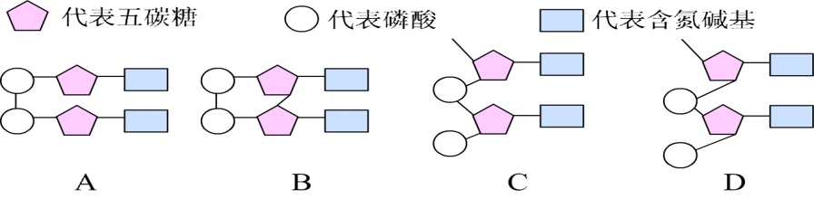
23．一个双链DNA分子中含有胸腺嘧啶的数量是胞嘧啶的1.5倍，现测得腺嘌呤数量为1 800个，则组成该DNA的脱氧核苷酸有 （ ）
A．6 000个 B．4 500个 C．6 400个 D．7 200个
24．如果用同位素³²P标记某一噬菌体内的双链DNA分子，然后让其侵入大肠杆菌内繁殖，最后释放出400个后代，则其后代中含有³²P的噬菌体应占总数的（ ）
A．1 % B．2 % C．0.5 % D．50 %
25．在双链DNA分子中，有关四种碱基的关系，下列等式中错误的是 （ ）
A．$\frac{C}{T}$=$\frac{G}{A}$ B．$\frac{A}{T}$=$\frac{G}{C}$ C．A + T = G + C D．A + G = T + C
二、非选择题(25×2=50分)
26．(5×2=10分)1953年，青年学者沃森和克里克发现了DNA的结构并构建了模型，从而获得诺贝尔奖，他们的成就开创了分子生物学的时代。请回答：
(1)沃森和克里克发现的DNA结构特点为___________________。
(2)组成DNA分子的四种脱氧核苷酸的全称是______________、_________________、_____________________、___________________。
27．(8×2=16分)下图为大肠杆菌DNA分子结构图示（片段）。请根据图示分析并回答：
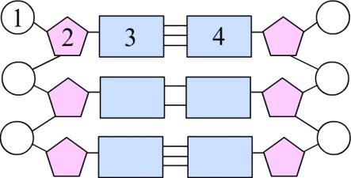
(1)图中1表示____________， 2表示__________，1、2、3结合在一起的结构叫做____________。
(2)3有______种，中文名称分别是________________________。
(3)DNA分子中3与4是通过__________连接起来的。
(4)假定该大肠杆菌含¹⁴N的 DNA的相对分子质量为a，若将其长期培养在含¹⁵N的培养基中，便得到含¹⁵N的DNA，相对分子质量为b。现将含¹⁵N的 DNA大肠杆菌再培养在含¹⁴N的培养基中，子一代 DNA的相对分子质量平均为 ________________，子二代DNA的相对分子质量平均为________________。
28、（(5×2=10分)下图是细胞分裂的示意图。请分析回答：
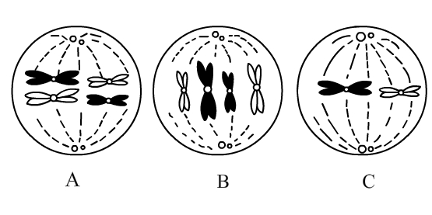
(1)处于减数第二次分裂中期的是图__________。具有同源染色体的是图__________。
(2)处于四分体阶段的是图_______________。
(3)图A细胞内染色体为_________个、染色单体为________个。
29.(7×2=14分)右图是患甲病（显性基因为A，隐性基因为a）和乙病（显性基因为B，隐性基因为b）两种遗传病的系谱图，已知Ⅱ-１不是乙病基因的携带者，请判断：
（１）甲病是 性遗传病，致病基因位于 染色体上
（2）Ⅲ-２的基因型是 。
（3）若Ⅲ-１与Ⅲ-４结婚,生一个只患甲病的概率是 ，同时患两种病的是 ，正常的概率是 ，患一种病孩子的概率是 。
A．15/24 B．1/12 C．7/12 D．7/24
生物答案
一、选择题(25×2=50分)
1-5、CBCBD
6-10、DCCAD
11-15、BAADB
16-20、ACDDA
21-25、DCACC
二、非选择题(25×2=50分)
26.(1)规则的双螺旋结构
(2)腺嘌呤脱氧核苷酸、鸟嘌呤脱氧核苷酸、胞嘧啶脱氧核苷酸、胸腺嘧啶脱氧核苷酸27. (1)磷酸 脱氧核糖 脱氧核苷酸
(2)2 鸟嘌呤、胞嘧啶
(3)氢键
(4)$\frac{a+b}{2}$ $\frac{3a+b}{4}$
28.（1）C，A和B
（2）A
（3）4,8
29.（1）显、常
（2）AaXbY
（3）C、B、D、A

